І вариант ВВЕДЕНИЕ. СТРОЕНИЕ Й ЖИЗНЕДЕЯТЕЛЬНОСТЬ ЖИВОТНЬІХ

І уровень. Определите правильний вариант ответа.
в) клеточная стенка;
1. В состав клеток животньїх входит: а) ядро;
б) хлоропласт;

2. Животные поглощают питательные вещества преимущественно путем:
а) заглатьівания;
в) фотосинтеза;
б) всасьівания;

- На каком рисунке изображена нервная ткань?
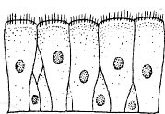
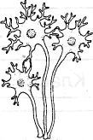
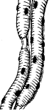
а) б) в)

II уровень
4. Что объединяет организмы, изображенные на рисунке? Какой организм является лишним?

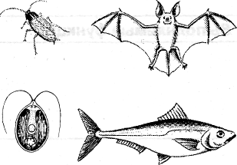

5. Отметьте верные утверждения знаком «+», а неверные — знаком «-».
1. Животные используют автотрофный тип питания.
2. Животные встречаются в воде, на суше, под землей и в воздухе.
3. Во многих тканях животных имеется межклеточное вещество.

6. Вставьте в предложения пропущенные слова.
система обеспечивает транспорт кислорода
и питательных веществ по организму животного. У большинства животных она
состоит из и сосудов, по которым течет .

III уровень
7. Выберите лишний термин и объясните, почему он лишний: мозг, сердце, легкие, жгутик, кишечник.

Термин
лишний, потому что

_________________________________________________________________________

8. Впишите в правильном поряд ке недостающие систематические категории:
……………..
……………
Род
…………….
Класс
Царство
…………….

IV уровень
- Заполните таблицу «Системы органов». Объясните, как функции данных систем органов влияют на их строение.

Название | Примеры органов | Выполняемые функции
Опорно-двигательная
Дыхательная
Выделительная

